**Afwijken Richtlijnen Vaarwegen binnen Rijkswaterstaat**

De veilige en vlotte afwikkeling van het scheepvaartverkeer is gediend bij uniforme toepassing van de Richtlijnen Vaarwegen door alle vaarwegbeheerders. Men heeft evenwel ingevolge § 1.2.2 de mogelijkheid van de Richtlijnen Vaarwegen af te wijken, mits de alternatieve oplossing eveneens de vlotte, veilige en betrouwbare vaart garandeert.

Voorgenomen afwijkingen moeten goed worden onderbouwd en middels onderstaand formulier ter toetsing per e-mail verstuurd naar het Informatiepunt WVL: [informatiepuntwvl@rws.nl](mailto:informatiepuntwvl@rws.nl).

**Procesvervolg na ontvangst formulier door WVL**

Na ontvangst van volledig ingevuld onderstaand formulier (incl. ontwerptekening c.q. situatieschets) zal de voorgenomen afwijking door specialisten van WVL worden beoordeeld.

De beoordeling door WVL zal via het Informatiepunt WVL aan aanvrager worden gestuurd, waarbij wordt aangegeven of BS in kennis moet worden gesteld.

Bij een positieve beoordeling (voorgenomen afwijking wordt door WVL verantwoord geacht) kan van de Richtlijnen Vaarwegen 2017 worden afgeweken. De afwijking dient ook in het projectdossier te worden vastgelegd.

Bij een negatieve beoordeling zal de aanvrager worden verzocht om aanpassing van het ontwerp. Dit zullen doorgaans majeure afwijkingen betreffen. Indien aanvrager daar niet aan tegemoet kan of wil komen, dient hij te escaleren in de lijn. Het resultaat van de escalatie op directieniveau kan desnoods worden voorgelegd aan de proceseigenaar aanleg en onderhoud.

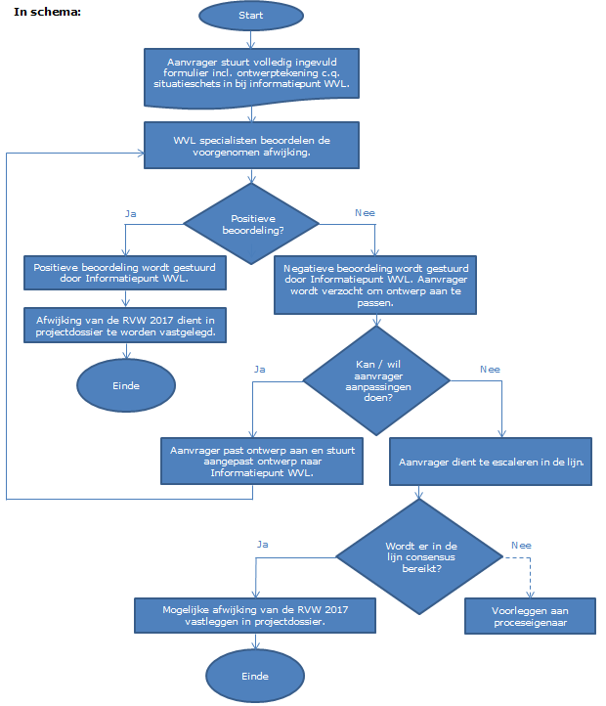

**Formulier afwijkingsverzoek m.b.t. kader Richtlijnen Vaarwegen 2017**

|  |  |
| --- | --- |
| *Vraag/afwijkingsverzoek betreft* | **Datum:** Selecteer datum |
| **Richtlijnen Vaarwegen 2017** | **Project:** Projectnaam |
| 1. Probleemstelling      1. Situatie/casus project/object   Korte beschrijving van de betreffende situatie en identificatie van het onderdeel/de eis(en) in de Richtlijnen Vaarwegen waar het verzoek betrekking op heeft.  **Stuur ontwerptekening c.q. situatieschets mee!** | |
| Klik hier voor tekstinvoer. | |
| b) Reden om van de Richtlijnen Vaarwegen af te willen wijken    Korte beschrijving van het daaruit volgende probleem met de toepassing van de Richtlijnen Vaarwegen en de argumenten om van het kader af te willen wijken. | |
| Klik hier voor tekstinvoer. | |
| 2. Risico’s die gepaard gaan met afwijking.  Het is noodzakelijk om de mate waarin risico’s geïntroduceerd worden door de afwijking van de Richtlijnen Vaarwegen voor de vlotte, veilige en betrouwbare vaart expliciet onderstaand te beschrijven.  Aandachtspunten bij de afwijking en de onderbouwing daarvan zijn:   1. Toekomstvastheid van de afwijking; | |
| Klik hier voor tekstinvoer. | |
| 1. Afwijking van de Richtlijnen Vaarwegen introduceert niet uniforme condities op de vaarweg en getoetst moet dan ook worden of de afwijking vaartaakverzwarende effecten op de vaarweggebruiker heeft. Wanneer dit het geval blijkt, is het vanuit de zorgplicht van de vaarwegbeheerder nodig om extra bebording en andere informatie aan de vaarweggebruiker aan te bieden; | |
| Klik hier voor tekstinvoer. | |
| 1. Bij afwijking van de Richtlijnen Vaarwegen kan extra toezicht nodig zijn in de gebruiksfase om zeker te stellen dat door de afwijking geen ongewenste effecten optreden; | |
| Klik hier voor tekstinvoer. | |
| 1. hoe geïntroduceerde risico’s beheerst worden en wie verantwoordelijk is voor de beheersingsmaatregelen en de kosten daarvoor draagt; | |
| Klik hier voor tekstinvoer. | |
| 1. Vaak kennen risicobeheersingsmaatregelen restricties en voorwaarden. Deze dienen expliciet gemaakt te zijn en dienen geborgd te zijn in het beheer en gebruik van de vaarweg en dienen gemonitord te worden. | |
| Klik hier voor tekstinvoer. | |

**Beoordeling door WVL**

Positief (voorgenomen afwijking verantwoord)

Negatief (voorgenomen afwijking niet verantwoord)

Motivatie: Klik hier voor tekstinvoer.

**BS in kennis stellen**

Ja

Nee